幼儿园办园行为督导评估指标
（共有办园条件、安全卫生、保育教育、教职工队伍、内部管理五部分）
15个一票否决项
1. 取得办园许可证/法人证
2. 取得医疗卫生机构出具的卫生评价合格报告
3. 食堂有《食品经营许可证》
4. 开园和近三年装修均取得消防验收合格证明
5. 取得收费许可证或收费备案书
6. 幼儿园未设置在污染区和危险区
7. 幼儿园无C级或D级危房、危墙
8. 近三年未发生重大责任事故
9. 近一年无虐待、体罚或变相体罚幼儿等行为
10.近一年保教人员无索取或收受家长财物等行为
11.教职工工资按时足额发放
12.无乱收费现象
13.无经费挤占挪用、无抽逃资金
14.幼儿伙食费专款专用，与教职工伙食严格分开
15. 不以任何名义收取与新生入园相挂钩的赞助费、捐资助学费等

幼儿园办园行为指标
一、办园条件

B级指标 | C级指标 | 观测点 | 指标解释与说明
B1办园资质 | C1办园许可 | 1.取得办园许可证/法人证 （关键指标） | 解释与说明：“办园许可”这一指标中，取得办园许可证是指幼儿园经县级教育行政部门审批，取得办园许可证，办理了登记注册手续。公办园需要提供办园许可证和事业单位法人证，非营利性民办园需要提供办园许可证和民办非企业单位（法人）登记证书或事业单位法人证，营利性民办园需要提供办园许可证和企业法人营业执照。二者缺一即选“否”。办园许可证应一园一址一证，否则视为没有取得办园许可证。
 | C2相关证照 | - 取得医疗卫生机构出具的卫生评价合格报告 （关键指标） | 解释与说明：主要适用于2010年11月1日新的《托儿所幼儿园卫生保健管理办法》开始实施后新设立的幼儿园，在此之前注册设立的幼儿园视同已经取得医疗卫生机构出具的卫生评价合格报告。
 |  | - 食堂有《食品经营许可证》 （关键指标） | 解释与说明：《食品流通许可证》和《餐饮服务许可证》两证合一后未更换《食品经营许可证》，但原《餐饮服务许可证》仍在有效期内的，视同取得《食品经营许可证》。《食品经营许可证》（正本）式样如图所示。  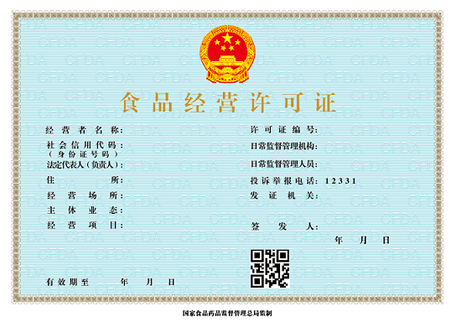
 |  | - 开园和近三年装修均取得消防验收合格证明 （关键指标） | 解释与说明：开园和近三年装修均取得消防验收合格证明，指幼儿园开园时需要取得消防验收意见书或消防验收备案，开园后进行装修时需要在公安机关消防机构进行备案，动工面积在300平方米以下的需要提供公安机关消防机构出具的安全告知书，动工面积在300平方米以上的，需要提供公安机关消防机构出具的消防验收意见书或加盖受理章的备案申报表。
 |  | - 取得收费许可证或收费备案书 （关键指标） | 解释与说明：取得收费许可证或收费备案书是指公办园需取得收费许可证，民办园需取得收费备案书。如果根据本省的规定，营利性的民办园无需进行收费备案，请选择“C.无需进行收费备案”。
B2规模与班额 | C1办园规模 | - 幼儿园规模,在园幼儿人数  - 在园幼儿≤360人  - 360人＜在园幼儿≤400人  - 400人＜在园幼儿≤450人  - 450人＜在园幼儿≤500人  E. 500人＜在园幼儿≤550人  F. 在园幼儿＞550人
 | C2班额 | - 小班班额  A. 班额≤25  B. 25＜班额≤27.5  C. 27.5＜班额≤30  D. 30＜班额≤32.5  E. 32.5＜班额≤35  F. 班额＞35  G. 无小班
- 中班和混龄班班额
A. 班额≤30
B. 30＜班额≤32.5
C. 32.5＜班额≤35
D. 35＜班额≤37.5
E. 37.5＜班额≤40
F. 班额＞40
G. 无中班和混龄班
- 大班班额
A. 班额≤35
B. 35＜班额≤37.5
C. 37.5＜班额≤40
D. 40＜班额≤42.5
E. 42.5＜班额≤45
F. 班额＞45
G. 无大班
B3园舍与场地 | C1园舍建筑 | - 幼儿园未设置在污染区和危险区 （关键指标） | 解释与说明：幼儿园未设置在污染区和危险区，主要体现在幼儿园未处于易发生自然地质灾害的地段，与易发生危险的建筑物、仓库、储罐、可燃物品和材料堆场之间的距离符合国家相关规定，远离各种污染源，园区无高压输电线、燃气、输油管道主干道等穿过。其中，易发生自然地质灾害地段是指地震危险、地质塌陷、地下采空区、洪涝或泥石流多发区、山体滑坡区、雷暴区、飓风区、未处理的含“氡”土壤区、电磁波辐射区等不安全地带。易发生危险建筑物指易燃、易爆的建筑、如生产易燃易爆物品的厂房、储存易燃、易爆产品的仓库、锅炉房、变电所等。污染源指垃圾站、污水处理场、传染病院、医院太平间及殡仪馆等。
 |  | - 幼儿园无C级或D级危房、危墙 （关键指标） | 解释与说明：幼儿园无危房和危墙部分需要幼儿园提供有资质的房屋安全鉴定机构出具的房屋安全评估报告或房屋安全鉴定报告。在设计使用年限内的园舍，五年以内的房屋安全评估报告或鉴定报告有效，超过设计使用年限的园舍，2年以内的房屋安全评估报告或鉴定报告有效。发生自然灾害或事故等导致园舍可能变成危房的，需要重新进行安全评估或鉴定。当园舍被鉴定为C级或D级危房时一票否决。  注：可上传房屋安全评估报告或房屋安全鉴定报告作为证据。
 |  | - 园舍产权（ ）  - 园舍产权明晰，自有房产并且有有效的房产证或土地证，或者租用园舍并且有有效期7年及以上的租赁合同及业主的房产证或土地证。  B. 园舍产权明晰，租用园舍并且有有效期5年及以上的租赁合同及业主的房产证或土地证。  C. 园舍产权明晰，租用园舍并且有有效期3年及以上的租赁合同及业主的房产证或土地证。  D. 自有房产未能提供有效的房产证或土地证，租用园舍的，租赁合同有效期不足3年或无租赁合同。 | 解释与说明：公建民营幼儿园如无偿交给民办幼儿园使用，视同民办幼儿园有有效房产证，如租赁给民办幼儿园，民办幼儿园需提供租赁合同。幼儿园租用园舍，若只能提供租赁合同，不能提供房东的房产证或土地证复印件，视同无租赁合同。村集体土地建的幼儿园如无土地证，需由村集体提供幼儿园可以长期使用该园舍的证明。
 |  | - 生均占地面积
- 生均校舍建筑面积
A. 面积≥13㎡
B. 12㎡≤面积＜13㎡
C. 11㎡≤面积＜12㎡
D. 10㎡≤面积＜11㎡
E. 9㎡≤面积＜10㎡
F. 面积＜9㎡
- 班级活动用房（ ）
A. 班级活动用房包括活动室、寝室（非寄宿制幼儿园活动室与寝室可合并设置）、卫生间、衣帽教具储藏室，并且成套设置。
B. 班级活动用房包括活动室、寝室（非寄宿制幼儿园活动室与寝室可合并设置）、卫生间，并且成套设置。
C. 班级活动用房包括活动室、寝室（非寄宿制幼儿园活动室与寝室可合并设置）、卫生间，并毗邻设置。
D. 寝室或卫生间未能与活动室毗邻设置。
 |  | - 装修装饰材料是否符合安全质量标准和环保要求？ | 解释与说明：近5年进行过室内装修装饰的幼儿园需要提供装修装饰工程交付使用前由有资质的部门出具的室内环境污染物浓度检测报告或室内环境空气质量检测报告。如不能提供检测合格报告，选择“否”。装修超过5年的，不能提供检测合格报告也可选择“是”。  注：可上传检测报告图片作为证据。
 |  | - 生均活动室使用面积 | 解释与说明：如果活动室与睡眠室分设，则系统将根据活动室面积选择选项，如果活动室和睡眠室合用，则系统将按照两者合用的标准选择选项。在园所信息表中需要填写活动室的建筑面积，计算使用面积时系统将按系数进行折算。
 |  | - 生均综合活动室使用面  - 面积≥0.9㎡  B. 0.8㎡≤面积＜0.9㎡  C. 0.7㎡≤面积＜0.8㎡  D. 0.6㎡≤面积＜0.7㎡  E. 0.5㎡≤面积＜0.6㎡  F. 面积＜0.5㎡ | 解释与说明：综合活动室是供幼儿分班或集体开展音乐、舞蹈、体育活动和大型游戏、集会、亲子活动、科学育儿指导活动等的用房，也称为多功能活动室。如果幼儿园有2个及以上综合活动室，则面积累加计算。幼儿园共用的科学教室、木工坊等专用教室不能计入综合活动室。
- 卫生/保健室使用面积
A. 面积≥15㎡
B. 12㎡≤面积＜15㎡
C. 9㎡≤面积＜12㎡
D. 6㎡≤面积＜9㎡
E. 面积＜6㎡
F. 无卫生/保健室
 | C2户外场地 | - 园区环境（ ）  - 园区独立封闭，环境绿化、美化，符合幼儿特点。  B. 园区独立封闭，环境绿化、美化。  C. 园区独立封闭，环境干净、整洁。  D. 园区不能独立封闭或环境不整洁。 | 注：请上传园区环境照片作为证据。
- 生均绿化面积
A. 面积≥2.5㎡
B. 2㎡≤面积＜2.5㎡
C. 1.5㎡≤面积＜2㎡
D. 1㎡≤面积＜1.5㎡
E. 0.5㎡≤面积＜1㎡
F. 面积＜0.5㎡
 |  | - 户外活动场地设置（ ）类？  A. 设置规定的5类设施及以上  B. 设置规定的4类设施  C. 设置规定的3类设施  D. 设置规定的2类设施  E. 设置规定的1类设施  F. 未设置活动设施 | 解释与说明：活动场地可设置嬉水池、沙坑、30米的直跑道、饲养角、种植园区等5类设施，户外游戏器械不计入其中。
- 生均室外活动场地面积
A. 面积≥4㎡
B. 3.5㎡≤面积＜4㎡
C. 3㎡≤面积＜3.5㎡
D. 2.5㎡≤面积＜3㎡
E. 2㎡≤面积＜2.5㎡
F. 面积＜2㎡
 |  | - 操场符合安全质量标准和环保要求 | 解释与说明：近5年新修操场并且铺设合成材料面层运动场地的幼儿园需要提供有资质的部门出具的检测合格报告。不能提供检测合格报告，选择“否”。合成材料面层操场使用超过5年的，不能提供检测报告也可选择“是”。未使用合成材料面层铺设的操场，选择“是”。合成材料面层是指铺装在沥青混凝土或水泥混凝土等基础层上的高分子合成材料层。合成材料面层运动场地包括现浇型面层运动场地、预制型面层运动场地和人造草面层运动场地等。  注：可上传检验报告图片作为证据。
 | C3区角设置 | - 每班区角数量（ ）个？  A. 9个及以上  B. 7-8个  C. 5-6个  D. 3-4个  E. 1-2个  F. 没有区角 | 解释与说明：区角是指为了鼓励幼儿自主游戏和学习探究，根据幼儿发展的需要和认知水平创设的活动区，包括角色游戏区、建构区、益智区、表演区、美工区、数学区、科学区、图书区、自然观察区等。统计区角数量时，除设置在班级教室中的区角，设置在阳台或班级教室门口专属某班级使用的区角也要计算在内。
- 区角划分( )
A. 区域划分十分明确，有明确的标签标注，各活动区以玩具柜或玩具架互相隔开，或用地垫、地毯、标志标线等与其它区域区分。
B. 区域划分明确，各活动区以玩具柜或玩具架互相隔开，或用地垫、地毯等与其它区域区分。
C. 区域主题明确，但各区域之间没有明确的物理分隔和界限。
D. 活动区的划分不明确或未设置活动区。
- 区角空间安排的合理性
A. 空间安排十分合理，活动不会受到干扰，便于幼儿之间互相交往。安静区与活动区分布得宜，比如图书区不与表演区相邻。各活动区均便于教师监控与指导。能充分利用阳台、走廊、天台、楼梯拐角等空间。
B. 空间安排比较合理，多数活动不会受到干扰，便于幼儿之间互相交往。安静区与活动区分布得宜。多数活动区便于教师监控与指导。能较好利用阳台、走廊等空间。
C. 空间安排基本合理，区角活动互不干扰。多数活动区便于教师监控与指导。能利用阳台、走廊等空间。
D. 空间安排不太合理，部分区角的活动不能很好地开展或受到其它区活动的干扰。不能利用阳台、走廊等空间。未设置活动区。
- 区角活动规则（ ）
A. 活动区有明确、适宜的游戏规则，并且幼儿能很好地遵守，秩序井然。如某一活动区人数达到几个时不再接受其它成员进入，玩具用完要按标志放回，进入图书区要保持安静等。
B. 活动区有明确的游戏规则，并且幼儿能较好遵守，秩序良好。
C. 活动区有简单的游戏规则，但幼儿遵守情况一般，秩序一般。
D. 未制定活动区游戏规则，秩序较差或未设置活动区。
B4设施设备 | C1教学活动设施设备 | - 琴类设备（ ）  A. 每班都有。  B. 至少每3个班配有一架。  C. 全园至少配有一架。  D. 没有。
- 音视频播放设备（ ）
A. 每班都有。
B. 至少每3个班一套。
C. 全园至少配有一套。
D. 没有
- 照相摄像设备（ ）
A. 每班都有。
B. 至少每3个班一套。
C. 全园至少配有一套。
D. 没有
 |  | - 网络覆盖（ ）  A. 接入互联网，宽带网络（WIFI或有线网络）覆盖所有园舍。  B. 接入互联网，宽带网络（WIFI或有线网络）覆盖多数园舍。  C. 接入互联网，宽带网络（WIFI或有线网络）覆盖少数园舍。  D. 未接入互联网。 | 。
- 教师人机比（ ）
A. 人机比≤1
B. 1：1＜人机比≤2：1
C. 2：1＜人机比≤3：1
D. 3：1＜人机比≤4：1
E. 人机比＞4：1
F. 无教师用计算机
 | C2生活设施设备 | - 有无防寒降温设备？  A. 有防寒降温设备，且无安全隐患。  B. 无防寒或降温设备。 | 解释与说明：如因自然条件无需防寒或降温设备时，视同有该设备。
- 饮水设备（ ）
- 每班配有饮水设备。
- 做不到每班配备饮水设备
- 消毒通风设备（ ）
A. 有良好的自然通风条件，每班配有空气消毒设备。
B. 有良好的自然通风条件，园内配有空气消毒设备。
C. 自然通风条件不好但配有通风换气设备，园内配有空气消毒设备。
D. 自然通风条件不好也没有通风换气设备没有无空气消毒设备。
 |  | 4.是否有流动水洗手的设施设备
5.床( )
A. 幼儿一人一床。
B幼儿一人一垫。
- 不能做到一人一床或一人一垫。
D. 不为幼儿提供午休条件
6.厕所（ ）
A. 适合幼儿年龄、供幼儿独立使用、安全卫生的水冲式厕所。B. 适合幼儿年龄、安全卫生的水冲式厕所。
C. 安全卫生的旱厕。D. 厕所不卫生或有安全隐患。
 | C3安保消防设施 | - 配备安保设施设备( )类？  A. 配备规定的5类设施设备及以上  B. 配备规定的4类设施设备  C. 配备规定的3类设施设备  D. 配备规定的2类设施设备  E. 配备规定的1类设施设备  F. 未配备安保设施设备 | 解释与说明：“安保设施设备”主要包括：①视频监控系统、门禁系统等；②紧急报警装置；③硬质防冲撞设施；④钢盔、防割手套、防刺背心和防爆盾牌；⑤警棍、钢叉、催泪喷雾器、约束绳等五类。
 |  | - 是否配备消防设施器材并完好有效？ | 解释与说明：“配备消防设施器材”是指消防栓、灭火器、防火铲等消防设施和器材配备齐全、完好有效。
 |  | - 消防通道畅通 | 解释与说明：消防通道畅通是指疏散通道、安全出口、消防车通道畅通，并且配有易于幼儿识别的疏散指示标志和应急照明系统。
 | C4卫生设施设备 | - 是否配备卫生保健设施？ | 解释与说明：包括儿童观察床、桌椅、药品柜、资料柜、流动水或代用流动水等。
 |  | 2. 是否配备卫生保健设备？ | 解释与说明：包括儿童杠杆式体重秤、身高计（供2岁以上儿童使用）、国际标准视力表或标准对数视力表灯箱、体围测量软尺等。
 |  | 3.配备晨检用品 | 解释与说明：包括消毒压舌板、体温计、手电筒等。
B5材料与图书 | C1室内玩具材料（T） | - 玩具材料的适宜性（ ）  - 多数玩具材料非常符合幼儿发展的水平、特点和规律，能满足不同发展水平、不同类型幼儿发展的多样化需要，使用率非常高  - 比较符合  - 基本符合  D. 不太符合
- 玩具材料的种类和数量
- 玩具材料种类丰富多样，数量非常充足。
- 玩具材料种类比较丰富，数量比较充足。
- 玩具材料种类多样，数量够用。
- 玩具材料种类较少，数量不太够用。
- 玩具材料缺乏。
F. 基本没有玩具材料。
 |  | - 玩具材料更新补充（T）  - 每学期更新一次，并根据教育活动的主题和内容的变化随时更换和补充。  - 每学年更新一次，并根据教育活动的主题和内容的变化随时更换和补充。  C. 根据季节变换、教育活动的主题和内容的变化少量更换和补充。  D. 极少更新和补充。 | 解释与说明：查看玩具更新补充或领用记录、教师座谈（提问：咱们班里一般多长时间更换一次玩具？您一般是根据什么确定玩具需要更换或补充？）。
- 玩具柜/玩具架适宜性
- 玩具柜/玩具架安全环保，呈开放式，高度与幼儿身高相适应，并且玩具柜/架和玩具箱上有明确的标识标签，便于幼儿有序取用和归类整理。
- 玩具柜/玩具架安全环保，呈开放式，高度与幼儿身高相适应，便于幼儿取放，玩具分类放置。
- 有玩具柜/玩具架不太适合幼儿取放玩具或有安全隐患。
D. 基本没有玩具架或玩具柜，玩具箱装或堆放。
 |  | - 玩教具操作材料符合安全质量标准和环保要求  - 所有玩教具材料符合  - 多数玩教具材料符合  - 超过半数玩教具材料符合  - 少数玩教具材料符合、 | 解释与说明：玩教具操作材料符合安全质量标准和环保要求，主要指玩具符合质检总局和国家标准委发布的GB 6675-2014《玩具安全 第1部分：基本规范》、《玩具安全 第2部分：机械与物理性能》、《玩具安全 第3部分：易燃性能》、《玩具安全 第４部分：特定元素的迁移》4项强制性国家标准。玩具包装上有3C安全标识，“CCC”标识CCC(China Compulsory Certification)是“中国强制认证”的英文缩写。此外，欧盟国家的玩具用CE安全合格标识，英国玩具用狮子标识，日本玩具用ST标识。户外玩具和器械参照同一标准。
 | C2户外玩具和活动器械 | - 户外玩具和活动器械数量  - 非常充足  - 比较充足  - 够用  - 不太够用  - 缺乏  - 基本没有 | 解释与说明：户外玩具和活动器械主要指用于开展大肌肉活动和体能游戏的大型玩具和活动器械，功能主要包括攀、爬、滑、钻、悬垂、摆荡、跳跃、平衡、投掷、骑、滚等。
- 户外玩具和活动器械功能
A. 11项及以上B. 9-10项
C. 7-8项
D. 5-6项
E. 3-4项
F. 不足3项或基本没有活动器械
- 户外玩具和活动器械符合安全质量标准和环保要求
A. 所有玩具器械均符合
B. 多数玩具器械符合
C. 超过半数玩具器械符合
D. 少数玩具器械符合

 | C3图书 | - 幼儿图书种类、  A. 5类及以上  B. 4类  C. 3类  D. 2类  E. 1类  F. 基本没有图书 | 解释与说明：“幼儿图书种类”主要包括图画故事类、儿歌诗歌类、益智启蒙类、科普百科类、卡通动漫类等5类。
- 幼儿图书数量，生均图书？
A. 生均图书≥10册
B. 8册≤生均图书＜10册
C. 6册≤生均图书＜8册
D. 4册≤生均图书＜6册
E. 2册≤生均图书＜4册
F. 生均幼儿图书＜2册
3.幼儿图书适宜性
A. 大多数图书适合幼儿阅读，以绘本、图片为主，文字少。
B. 超过半数图书适合幼儿阅读。
C. 少数图书适合幼儿阅读。
D. 基本没有图书。
 |  | - 教师专业用书数量，种类？  A. 不少于50种  B. 40-49种  C. 30-39种  D. 20-29种  E. 10-19种  F. 不足10种 | 解释与说明：统计教师专业用书数量时不含复本，即几本同样的书按1种计算。
- 学前教育杂志数量，种类？
A. 不少于5种
B. 4种
C. 3种
D. 2种
E. 1种
F. 没有
- 教师指导用书
- 有3个版本及以上成套的教师指导用书
- 有2个版本成套的教师指导用书
- 有1个版本成套的教师指导用书
D. 没有教师指导用书
B6办园经费 | C1经费投入（M） | - 有必备办园资金和稳定经费来源（M）  A. 能满足幼儿园的良性运转和持续发展  B. 能满足幼儿园的良性运转  C. 能满足幼儿园的正常运转  D. 能基本满足幼儿园的正常运转  E. 能勉强维持幼儿园运转 | 解释与说明：“能满足幼儿园良性运转和持续发展”体现在教职工工资稳中有升，办园条件不断改善，设施设备能得到添置、更新、维护，能支持教师培训等方面。

二、安全卫生

B级指标 | C级指标 | 观测点 | 指标解释与说明
B1制度建设 | C1安全制度 | 1. 安全防护和检查制度  A. 非常健全并落实到岗到人（10种及以上）  B. 比较健全并落实到岗到人（8-9种）  C. 基本健全并落实到岗到人（6-7种）  D. 有基本的制度并落实到岗到人（4-5种）  E. 制度不健全（不足4种） | 解释与说明：包括门卫、房屋、设备、消防、交通、食品、药物、幼儿接送交接、活动组织和幼儿就寝值守等方面。
 |  | - 每年是否投保校方责任险?
 | C2卫生保健制度 | 1. 卫生保健制度  A. 卫生保健制度非常健全（10种及以上），并具有可操作性。  B. 卫生保健制度比较健全（8-9种），并具有可操作性。  C. 卫生保健制度基本健全（6-7种），并具有可操作性。  D. 有基本的卫生保健制度（4-5种）。  E. 卫生保健制度不健全（不足4种） | 解释与说明：主要包括一日生活安排、膳食管理、体格锻炼、卫生与消毒、入园（所）及定期健康检查、传染病预防与控制、常见疾病预防与管理、伤害预防、健康教育、卫生保健信息收集等制度。
B2饮食健康 | C1卫生饮水 | - 饮用水是否安全卫生？ | 解释与说明：饮用水安全卫生是指饮用水符合国家《生活饮用水卫生标准》相关规定。当幼儿园供水方式为网管供水时，选择“是”，当幼儿园供水方式非网管供水时，需要提供由有资质的部门出具的生活饮用水水质检测报告，不能提供水质检测报告或检测不合格，选择“否”。
 |  | - 是否保证幼儿按需饮水？ | 解释与说明：“保证幼儿按需饮水”体现在每日上、下午各有1-2次集中饮水，饮水量每次100-150毫升，并根据季节变化酌情调整饮水量。
 | C2膳食营养（P） | 1. 食品安全卫生  A. 食品安全卫生、营养均衡、品种多样、搭配合理  B. 食品安全卫生、营养均衡、品种多  C. 食品安全卫生、营养丰富  D. 食品安全卫生  E. 食品安全卫生方面存在问题或隐患  F. 幼儿园不供餐 | 解释与说明：如果幼儿园没有建立食品安全追溯体系，不能如实、准确、完整记录并保存进货查验信息，采购食品及原材料时未能查验相关许可或证明文件，并留存加盖公章（或签字）的复印件或者其他凭证，视为有食品安全卫生问题或隐患。食堂采购食品及原材料，应当按以下情形查验相关许可或者证明文件，并留存：①从食品生产者采购食品的，应当查验其食品生产许可证和产品合格证明文件等；②从食品销售者（商场、超市、便利店等）采购食品的，应当查验其食品经营许可证等；③从食用农产品生产者直接采购的，应当查验生产者的社会信用代码或者有效身份证明，也可查验食用农产品的产地证明或者合格证明文件；④从集中交易市场采购食用农产品的，应当索取并留存由市场管理部门或经营者加盖公章（或负责人签字）的购物凭证；⑤从个体工商户采购的，应当查验供货者的营业执照和许可证等；采购畜禽肉类的，还应当查验动物产品检疫合格证明。
2. 有食谱并公示（P）
A. 有带量食谱，并向家长公示
B. 有食谱，并向家长公示
C. 有食谱但不能及时公示
C. 有食谱但不能及时公示
E. 幼儿园不供餐
- 食谱更换频率（P）
A. 每1周更换1次
B. 每2周更换1次
C. 每月更换1次
D. 根据季节更换
E. 每学期更换
F. 无食谱
G. 幼儿园不供餐
4. 膳食调查和营养评估
A. 每个月一次
B. 两个月一次
C. 每季度一次
D. 每学期一次
E. 每学年一次
F. 不做评估
G. 幼儿园不供餐
 |  | - 食品是否按规定留样？ | 解释与说明：“食品按规定留样”是指每餐次每种食品成品均有留样，每个品种留样量不少于100g，并记录留样食品名称、留样量、留样时间、留样人员等，留样食品按品种分别盛放于清洗消毒后的密闭专用容器内，在冷藏条件下存放48小时以上。
B3健康检查 | C1幼儿健康检查 | - 所有幼儿是否均体检合格后入园？  A. 所有幼儿均体检合格后入园  B. 有幼儿先入园后体检、不体检入园或体检不合格入园 | 解释与说明：幼儿入园体检必须在入园前完成，不允许先入园后补交体检合格报告的情况。儿童入园的健康检查表如下：  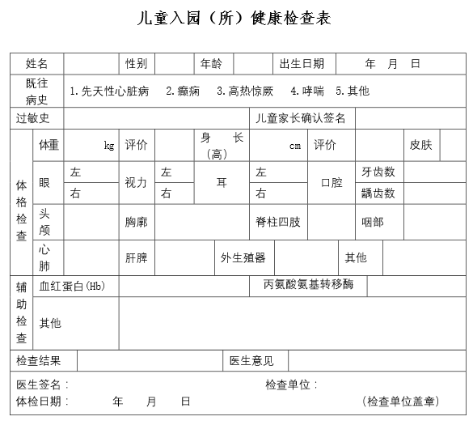
 |  | 2. 幼儿全面健康检查  A. 每年进行一次全面健康检查。  B. 未做到每年一次全面健康检查。 | 解释与说明：“全面健康检查”项目包括：测量身长（身高）、体重，检查口腔、皮肤、心肺、肝脾、脊柱、四肢等，测查视力、听力，检测血红蛋白或血常规。
3. 定期的幼儿身高、体重、视力测量
A. 每季度测量一次
B. 每半年测量一次
C. 每年测量一次
D. 没有相关测量
- 建立幼儿健康卡或档案
A. 建立幼儿健康卡或档案并对幼儿健康发展状况定期进行分析、评价、及时向家长反馈结果。
B. 建立幼儿健康卡或档案并资料齐全。
C. 有健康卡或档案但资料不齐。
D. 未建立幼儿健康卡或档案或未开展定期健康检查。
 |  | 5. 晨/午检  A. 每天进行晨检/午检和全日健康观察，发现问题及时处理  B. 未做到每天进行晨检/午检或晨检/午检不规范 | 解释与说明：晨午检及全日健康观察情况记录表如下：  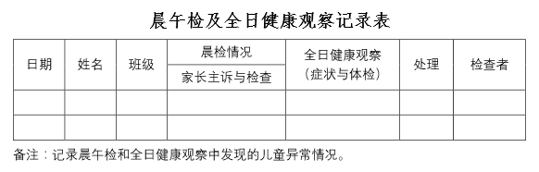
 | C2教职工健康检查 | 1. 教职工岗前健康检查  - 上岗前均体检合格并取得《托幼机构工作人员健康合格证》  B. 聘用未进行健康检查或健康检查不合格工作人员 | 解释与说明：《托幼机构工作人员健康合格证》必须在有效期内，过期视同聘用未进行健康检查的工作人员。教职工上岗前的健康检查必须在上岗前完成，不允许先上岗后补交体检合格报告的情况。幼儿园教职工的健康检查表如下：  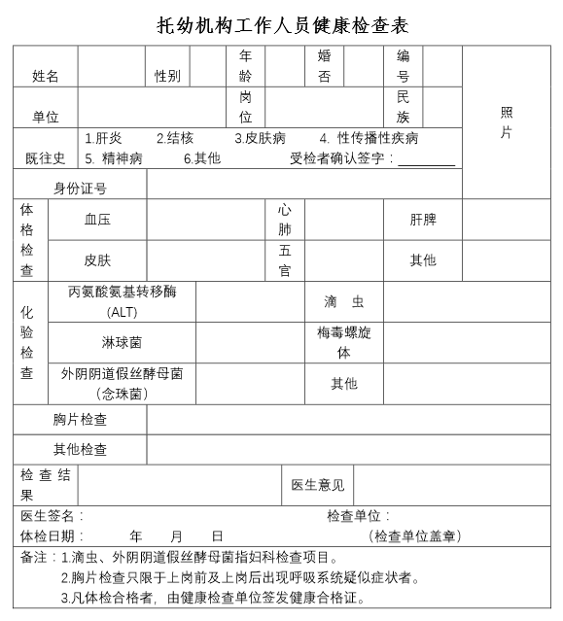
2.教职工定期健康检查
A. 每年组织所有在岗教职工做健康检查，并取得《托幼机构工作人员健康合格证》。
B. 未做到每年组织全体在岗教职工做健康检查或者在岗工作人员中有健康检查不合格者。
B4卫生消毒与疾病防控 | C1卫生消毒（T） | - 能保证幼儿每日1巾1杯专用
 |  | - 严格按照规定做好空气、餐具、用具、玩具等六类对象的预防性消毒（T）  A. 6类对象消毒符合规定  B. 5类对象消毒符合规定  C. 4类对象消毒符合规定  D. 3类对象消毒符合规定  E. 2类对象消毒符合规定  F. 0-1类对象消毒符合规定 | 解释与说明：六类对象的消毒规定见下表：  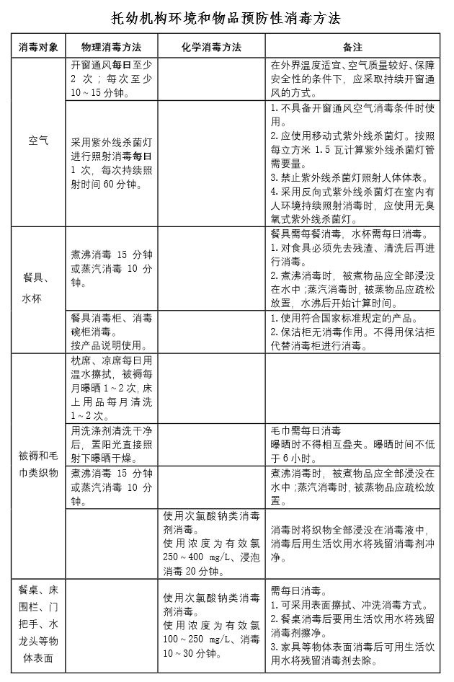  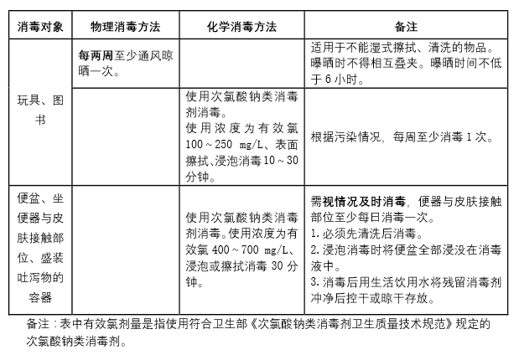  卫生消毒情况记录表如下：  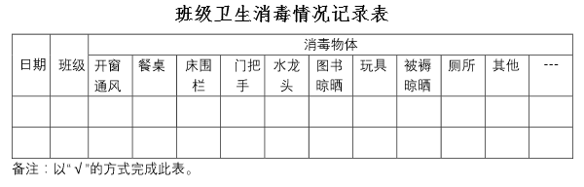
 | C2疾病防控（P） | - 所有儿童入园（所）时均查验预防接种证（P）
 |  | - 按国家免疫规划，计划内预防接种率  A. 比例≥95%  B. 93%≤比例＜95%  C. 91%≤比例＜93%  D. 89%≤比例＜91%  E. 87%≤比例＜89%  F. 比例＜87% | 解释与说明：预防接种率=全园在册幼儿实际完成接种的疫苗剂次之和/全园在册幼儿应接种的疫苗剂次之和×100%。
 |  | - 传染病年发病率  A. 比例≤2%  B. 2%＜比例≤4%  C. 4%＜比例≤6%  D. 6%＜比例≤8%  E. 8%＜比例≤10%  F. 比例＞10% | 解释与说明：传染病是指国家法定的甲类、乙类、丙类传染病和水痘。甲类传染病是指:鼠疫、霍乱。乙类传染病是指:传染性非典型肺炎、艾滋病、病毒性肝炎、脊髓灰质炎、人感染高致病性禽流感、麻疹、流行性出血热、狂犬病、流行性乙型脑炎、登革热、炭疽、细菌性和阿米巴性痢疾、肺结核、伤寒和副伤寒、流行性脑脊髓膜炎、百日咳、白喉、新生儿破伤风、猩红热、布鲁氏菌病、淋病、梅毒、钩端螺旋体病、血吸虫病、疟疾、人感染H7N9禽流感。丙类传染病是指:流行性感冒、流行性腮腺炎、风疹、急性出血性结膜炎、麻风病、流行性和地方性斑疹伤寒、黑热病、包虫病、丝虫病、手足口病，除霍乱、细菌性和阿米巴性痢疾、伤寒和副伤寒以外的感染性腹泻病。  传染病年发病率=一个年度内传染病发病数/平均在册幼儿数×100% 。平均在册幼儿数=3月、4月、5月、6月、9月、10月、11月、12月在册幼儿数之和/8。如果评估时该园成立不足一年，则需进行折算。假设该园成立8个月，则用8个月的数据计算出发病率，再除以8乘以12，折算成年发病率。儿童传染病登记表和传染病发病统计表如下：  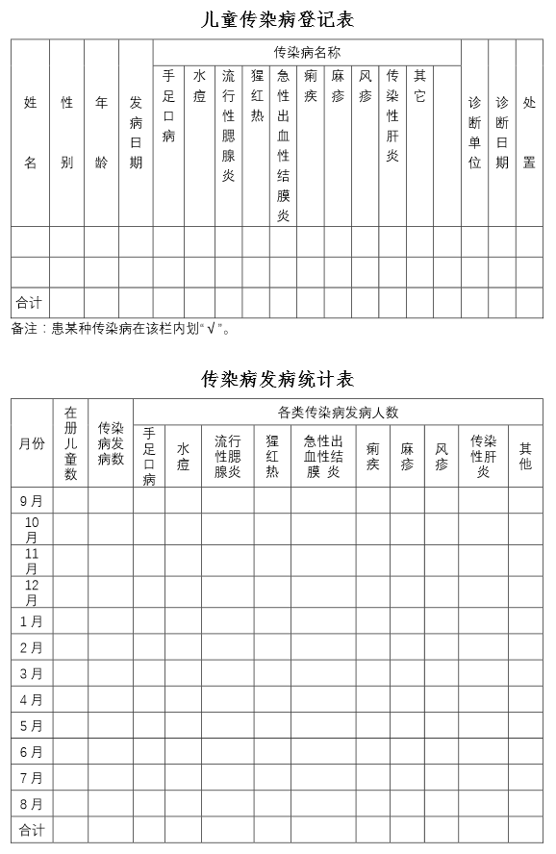
 |  | - 做好幼儿缺勤追查和因病缺勤幼儿情况登记（P） | 解释与说明：指班级教师每日登记本班幼儿的出勤情况，并填写出勤登记表，缺勤幼儿要注明原因，因病缺勤的，要了解幼儿的患病情况和可能原因，对疑似患传染病的，要及时报告给园（所）疫情报告人。
 |  | - 幼儿出勤率  A. 比例≥95%  B. 90%≤比例＜95%  C. 85%≤比例＜90%  D. 80%≤比例＜85%  E. 75%≤比例＜80%  F. 比例＜75% | 解释与说明：幼儿出勤率=实际出勤人次数/应出勤人次数×100%，应出勤人次数=在册幼儿数×应出勤天数。幼儿出勤率应以最近一年为统计单位。如果评估时该园成立不足一年，则按成立以来出勤情况进行计算。儿童出勤登记表和儿童出勤统计分析表如下：  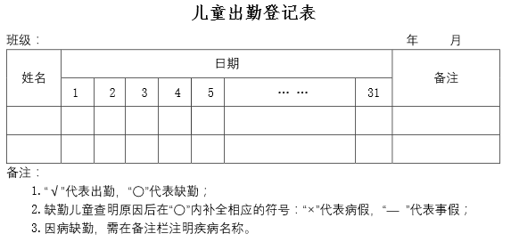  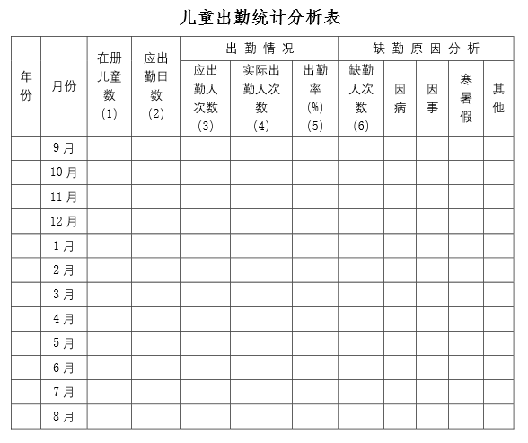  采集方式：根据儿童出勤统计分析表计算。
B5安全管理 | C1安全教育（P） | 1. 突发事件应急预案全面、可行，操作性强  A. 比较符合  B. 基本符合  C. 不太符合  D. 没有应急预案 | 解释与说明：突发事件应急预案包括自然灾害、事故灾难、突发公共卫生事件、突发社会安全事件等四大类应急预案。自然灾害类应急预案包括洪水、地震、地质灾害、台风、森林草原火灾等灾害应急预案；事故灾难类应急预案包括火灾、拥挤踩踏、建筑物倒塌、大型群体活动事故、师生集体外出活动安全事故预案等；突发公共卫生事件应急预案包括食物中毒、传染病疫情应急预案等；突发社会安全事件应急预案包括暴力袭击、不法分子入侵等重大治安事件应急预案等。  注：请上传预案文档作为证据。文档上传速度较快，为节约您的宝贵时间，请尽量上传word文件，不建议上传图片。
2.开展事故预防或紧急疏散演练
A. 每月一次
B. 每两月一次
C. 每季度一次
D. 每学期一次
E. 每学年一次
F. 未开展演练
- 教职工掌握基本急救常识和防范、避险、逃生、自救的基本方法
A. 大多数教职工掌握
B. 只有保教人员掌握
C. 只有少数教职工掌握
D. 无教职工掌握
- 幼儿安全教育
A. 把安全教育作为专门内容系统地纳入教育体系，并融入一日生活
B. 定期组织安全专题教育，并融入一日生活
C. 把安全教育融入一日生活
D. 未开展安全教育

 |  | 5. 重大责任事故（P）（关键指标）  A. 近五年未发生重大责任事故。  B. 近三年未发生重大责任事故。  C. 近一年未发生重大责任事故。  D. 近一年发生重大责任事故。 | 解释与说明：重大责任事故和责任事故的督查需要查看儿童伤害登记表，如下：  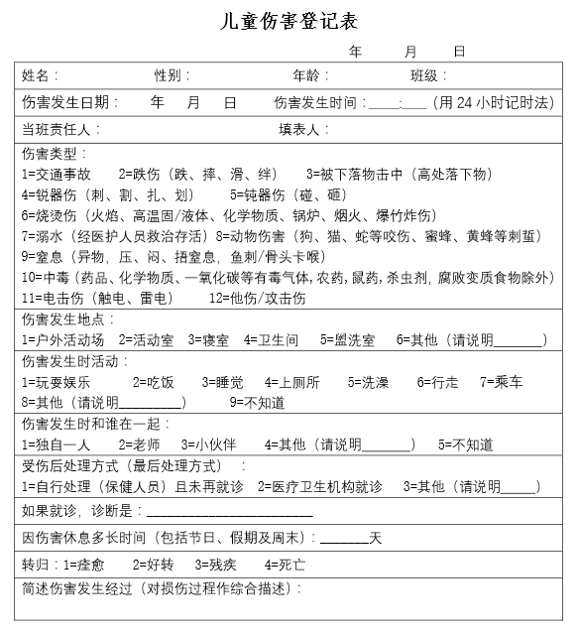
6.责任事故（P）
A. 近三年未发生责任事故。
B. 近两年未发生责任事故。
C. 近一年未发生责任事故。
D. 近一年发生责任事故。
 | C2校车安全（P） | 1. 校车取得校车使用许可和校车标牌 | 解释与说明：校车标牌由公安机关交通管理部门签发，上面标明了本车的号牌号码、车辆的所有人、驾驶人、行驶线路、开行时间、停靠站点以及校车标牌发牌单位、有效期等事项。校车标牌不在有效期内视为未取得校车使用许可。
 |  | 2. 校车驾驶人取得校车驾驶资格 | 解释与说明：校车驾驶人的校车驾驶资格由公安机关交通管理部门签发，符合校车驾驶条件的，在机动车驾驶证上签注“准许驾驶校车”。
 |  | 3. 按规定为校车配备安全设备并对校车进行安全维护 | 解释与说明：校车安全设备包括逃生锤、干粉灭火器、急救箱等。
 |  | 4. 按规定指派随车照管人员全程照管乘车幼儿（P）
 |  | 5. 校车载人不超过核定人数（P）

三、保育教育

B级指标 | C级指标 | 观测点 | 指标解释与说明
B1理念与目标 | C1教育理念（T）（P） | - 尊重差异，因人施教（T）  A. 根据本班幼儿的不同情况确定差异化的教育目标、内容、方法和操作材料等，尽量给幼儿最适合自己的教育，努力使每个幼儿都能获得满足与成功。  B. 根据幼儿发展的年龄特点和规律，选择适宜的教育目标、内容、方法和操作材料等，并在教育过程中对少数发展水平较高或有特殊需要的幼儿予以关照。  C. 教育目标、内容、方法和操作材料等基本符合幼儿发展的年龄特点和规律，但没有关照到幼儿的个体差异。  D. 教育目标、内容、方法或操作材料等违背幼儿发展的年龄特点和规律。
 |  | - 教育公平（P）  A. 教师能较好地做到面向全体，对所有幼儿一视同仁。  B. 教师基本能做到对多数幼儿一视同仁。  C. 少数幼儿获得的关注和发展机会较多，而部分幼儿明显被忽视。  D. 少数幼儿获得的关注和发展机会较多，而部分幼儿经常被批评甚至嘲笑。 | 解释与说明：教师能做到面向全体幼儿，对所有的幼儿一视同仁，主要表现在给予所有幼儿同等的尊重、同等的关注和同等的发展机会，无论孩子的发展水平如何，家庭背景如何，教师都能发现孩子的优点和长处，给予孩子鼓励和支持，无论表现活跃积极还是内向安静的孩子都能给予关注，每个孩子都能得到展示、表达、参与活动的机会。比如，集体教育活动中能面向多数孩子提问，有特殊需要的孩子也能被尊重、接纳而不是被忽视甚至排斥、歧视。
- 帮助有特殊需要的幼儿（T）
A. 为特殊幼儿制定有针对性的个别教育计划，并与家长及时沟通、密切合作。
B. 在集体教育活动或游戏活动中给予特殊幼儿更多的支持和帮助，与家长及时沟通。
C. 在日常生活与游戏中给予特殊幼儿更多的关照，与家长及时沟通。
D. 未能给予特殊幼儿更多的关注和支持。
 | C2教育目标（T） | - 教育目标面向幼儿未来的成长与发展（T）  - 非常注重幼儿良好品质、习惯的养成和适应未来生活能力的培养，不单纯追求知识技能的学习。  - 比较注重幼儿良好品质、习惯的养成和适应未来生活能力的培养。  - 有意识地培养幼儿的良好品质、习惯和适应未来生活的能力。  D. 更注重知识、技能的学习 | 解释与说明：主要体现在教育活动中更注重幼儿良好品质、习惯的养成和适应未来生活能力的培养，不单纯追求知识技能的学习。尊重和保护幼儿的好奇心和求知欲，鼓励和支持幼儿主动探索，大胆尝试，又教育幼儿有良好的自我控制能力，能够遵守规则，明确安全边界，鼓励幼儿勇于表达自己的想法，又尊重他人的不同观点，鼓励幼儿独立思考，又能与同伴友好合作，遇到困难能够坚持完成任务或达成目标，不轻易放弃等。
- 适度灵活开放的教育目标
- 教师给予幼儿充分的独立思考空间，鼓励幼儿主动探索，大胆尝试，表达不同的想法，不急于指导幼儿按照教师的预设开展活动或找到问题的答案，允许多种表达和结果的存在。
- 教师支持幼儿独立思考、主动探索，表达不同的想法，不急于按教育活动目标指导幼儿找到答案或获取某项知识技能。
- 教师在给予幼儿初步的思考和探索机会后，指导幼儿按教育活动设计完成活动或获取某项知识和技能。
D. 教师严格按照设计完成教育活动，更注重知识技能的获得。
B2内容与计划 | C1教育内容（T）（P） | - 教育内容领域  - 教育内容全面系统，涉及健康、语言、社会、科学、艺术等五大领域。  - 教育内容比较全面，涉及五大领域但部分领域内容明显偏少。  - 教育内容涉及五大领域中3-4个领域。  D. 教育内容只能涉及五大领域中的1-2个。
- 教育内容的适切性
- 非常符合幼儿身心发展的水平、特点和规律。B. 比较符合幼儿身心发展的水平、特点和规律。C. 部分内容不太符合幼儿发展水平和规律。
D. 多数内容不符合幼儿发展水平和规律。
- 把幼小衔接纳入教育活动当中（T）
- 作为重要内容渗透到各领域的教育活动当中，并融入一日生活。
- 组织有关幼小衔接的专门活动，并融入一日生活。
- 把幼小衔接的教育融入一日生活。
D. 没有帮助幼儿做好幼小衔接的活动。
 |  | 4. 教育活动无小学化倾向，不提前教授小学教育内容，不布置书面作业（P）
 |  | 5. 不以举办兴趣班、特长班和实验班为名进行各种提前学习和强化训练活动（P） | 解释与说明：主要是针对以办班为名提前学习小学教育内容的情况。
 |  | 6. 不统一购买或要求家长统一购买各种幼儿教材、读物和教辅材料，也不参加相关的宣传、推广、推销、研讨等活动（P）
 | C2教育计划 | - 根据《纲要》和《指南》要求制定系统完备的教育计划  - 学年计划、学期计划、月计划、周计划、日计划齐全  - 5种计划中有4种  - 5种计划中有3种  - 5种计划中有2种  - 5种计划中有1种  F. 没有计划
- 教育计划符合幼儿年龄特点，目标明确，操作性强
- 非常符合
- 比较符合
- 不太符合
D. 没有计划
B3活动组织实施 | C1一日生活安排 | - 一日生活制度  - 一日生活制度非常科学、合理，符合儿童年龄特点。  - 一日生活制度比较科学、合理，符合儿童年龄特点。  - 有基本合理的一日生活制度，一日活动安排规律、稳定，动静结合。  D. 一日生活安排不合理，不符合儿童年龄特点。 | 解释与说明：一日生活制度科学合理，符合儿童年龄特点，主要表现在：不同季节、不同年级制定不同的一日生活制度；活动、游戏、睡眠、进餐、大小便等环节的安排动静结合、集体活动与自由活动结合、室内室外活动交替，过渡自然，衔接流畅，各环节之间没有多余的等待时间；正餐间隔时间3.5～4小时，进餐时间20～30分钟/餐，餐后安静活动或散步时间10～15分钟；幼儿户外活动时间（包括户外体育活动时间）每天不少于2小时，寄宿制幼儿园不少于3小时，高寒、高温地区酌情增减；午睡时间根据季节以2～2.5小时/日为宜，3岁以下儿童日间睡眠时间可适当延长。  注：请上传大、中、小班一日生活计划文档作为证据。文档上传速度较快，为节约您的宝贵时间，请尽量上传word文件，不建议上传图片。
- 户外活动（含户外体育活动）时间
- 全日制幼儿园，时间≥2小时；寄宿制幼儿园，时间≥3小时。
- 全日制幼儿园，1.5小时≤时间＜2小时；寄宿制幼儿园，2.5小时≤时间＜3小时。
- 全日制幼儿园，1小时≤时间＜1.5小时；寄宿制幼儿园，2小时≤时间＜2.5小时。
D. 全日制幼儿园，时间＜1小时；寄宿制幼儿园，时间＜2小时。
 | C2教育方式 | - 以游戏为基本活动  - 教师善于创设游戏情境，以游戏为基本活动，寓教育于各项游戏之中,游戏时间非常充足。  - 教师积极创设游戏情境，以游戏为基本活动，寓教育于各项游戏之中，游戏时间比较充足。  - 教师以游戏为幼儿的主要活动之一。  D. 教师较少组织游戏活动。
- 自主选择游戏
- 非常注重幼儿正式学习与非正式学习的结合，把对幼儿的教育渗透于一日生活当中，善于发现一日生活的各环节、游戏或偶发事件中隐含的教育价值，并予以积极引导。
- 比较注重幼儿正式学习与非正式学习的结合，把对幼儿的教育渗透于一日生活当中，能够发现一日生活的各环节、游戏或偶发事件中隐含的教育价值，并予以引导。
- 能做到幼儿正式学习与非正式学习的结合，把对幼儿的教育渗透于一日生活和游戏中。
D. 幼儿一日生活和游戏中教育的渗透比较少。
- 一日生活即课程
- 非常注重幼儿正式学习与非正式学习的结合，把对幼儿的教育渗透于一日生活当中，善于发现一日生活的各环节、游戏或偶发事件中隐含的教育价值，并予以积极引导。
- 比较注重幼儿正式学习与非正式学习的结合，把对幼儿的教育渗透于一日生活当中，能够发现一日生活的各环节、游戏或偶发事件中隐含的教育价值，并予以引导。
- 能做到幼儿正式学习与非正式学习的结合，把对幼儿的教育渗透于一日生活和游戏中。
D. 幼儿一日生活和游戏中教育的渗透比较少。
- 直接经验的获得
- 根据教育内容、目标、幼儿发展水平等的不同，灵活运用集体、小组和个别活动等多种形式开展教育活动，不同活动形式运用恰当，转换自然。
- 教育活动中集体、小组和个别活动多种形式相结合，不同活动形式运用比较恰当。
- 运用多种形式组织教育活动，但是部分活动形式的运用情境不太恰当。
D. 教育活动组织形式相对单一。
- 教育活动组织形式的选择
- 根据教育内容、目标、幼儿发展水平等的不同，灵活运用集体、小组和个别活动等多种形式开展教育活动，不同活动形式运用恰当，转换自然。
- 教育活动中集体、小组和个别活动多种形式相结合，不同活动形式运用比较恰当。
- 运用多种形式组织教育活动，但是部分活动形式的运用情境不太恰当。
D. 教育活动组织形式相对单一。
B4教育氛围 | C1师幼关系（P） | - 师幼关系（P）  - 保教人员对幼儿非常尊重、接纳与关爱，幼儿对保教人员非常信任、依恋与亲近。  - 保教人员对幼儿比较尊重、接纳与关爱，幼儿对保教人员比较信任、依恋与亲近。  - 保教人员基本能做到对幼儿的接纳与关爱，幼儿对保教人员表现亲近。  D. 保教人员与幼儿的关系比较淡漠甚至疏离。 | 解释与说明：保教人员对幼儿的“尊重、接纳与关爱”和幼儿对保教人员的“信任、依恋与亲近”主要表现在：教师能够耐心倾听，努力理解幼儿的想法与感受，无论他们的表达是否流畅，想法是否正确，幼儿在表达意见或游戏活动时教师极少打断，幼儿每天入园时能得到教师热情的欢迎、教师与幼儿之间有很多亲密的肢体动作如拥抱、摸头等，幼儿在园情绪积极稳定，快乐活泼，遇到问题时能够大胆地向老师寻求帮助或支持，情绪不好比如伤心难过的时候会寻求老师的安慰，幼儿入园时见到老师表现很亲近，没有与家长的分离焦虑等。
- 反应的敏感性
- 教师能敏锐地发现幼儿的需要，并做出及时适当的回应。B. 教师能及时地发现幼儿的需要，并做出回应。
- 教师有时不能及时发现幼儿的问题或需求，或者发现幼儿的需求但予以忽视。
D. 教师常常不能及时发现幼儿需求或对幼儿的需求予以忽视，有时对幼儿提出问题或需求表现不耐烦。
- 互动方式
- 师幼互动中，教师以参与、支持、倾听为主，温和的建议、协商、鼓励、启发式提问较多，而命令、控制、负面的评价较少，能很好地促进幼儿发展。B. 师幼互动中，教师以参与、支持为主，命令或控制较少，能较好地促进幼儿发展。
- 师幼互动中，教师参与、支持与命令或控制并重。
D. 师幼互动中，教师更多通过命令或控制等方式发起互动，对幼儿活动的参与、支持较少。
 | C2同伴关系 | - 同伴关系  - 同伴关系非常友好，积极互动较多，消极互动极少。  - 同伴关系比较友好，积极的互动比较多，而消极的互动较少并且能很快结束。  - 同伴关系好，积极互动和消极互动都比较多，部分幼儿有言语上的攻击性行为。  D. 同伴关系一般，互动少，部分幼儿有肢体上的攻击性行为。 | 解释与说明：同伴间的积极互动主要包括互相帮助、分享玩具、合作游戏、协商解决问题等，消极互动主要包括嘲笑同伴、争吵、争抢玩具、肢体冲突、打架等。
- 交往意愿
- 多数幼儿自由活动时间非常喜欢与同伴一起玩，表现积极投入，互动频繁。
- 多数幼儿自由活动时间比较喜欢与同伴一起玩，表现积极投入，互动较多。
- 多数幼儿自由活动时间与同伴一起玩，但是表现不活跃。
D. 很多幼儿自由活动时间都是在自己玩，同伴之间的互动较少。
- 规则意识
- 多数幼儿在互动中能非常好地遵守倾听、等待、轮流、分享、交换等规则，活动秩序非常好。B. 多数幼儿在互动中懂得遵守规则，活动秩序较好。
- 部分幼儿在互动中不懂遵守规则，活动秩序不太好。
D. 很多幼儿在互动中没有规则意识，活动秩序比较混乱。
 |  | - 教师对同伴交往的支持  - 教师能很好地支持幼儿之间的互动。  - 教师能较好地支持幼儿之间的互动。  - 教师能支持幼儿之间的互动。  D. 教师对幼儿之间的互动支持不足。 | 解释与说明：“教师对同伴交往的支持”主要表现在教孩子积极的互动方式，教孩子建立互动规则，为孩子创造合作游戏的机会，允许孩子自己选择玩伴，鼓励内向的孩子参与游戏活动等。

四、教职工队伍

B级指标 | C级指标 | 观测点 | 指标解释与说明
B1教职工配备 | C1教职工资格与数量 | - 教职工犯罪记录和精神病史  - 教职工中无有犯罪记录、吸毒记录、精神病患者或有精神病史者。  - . 教职工中有犯罪记录、吸毒记录、精神病患者或有精神病史者。
- 教职工师幼比
- 全日制幼儿园生师比≤5:1，寄宿制幼儿园生师比≤3.5:1
- 全日制幼儿园5:1＜生师比≤6:1，寄宿制幼儿园3.5:1＜生师比≤4:1
- 全日制幼儿园6:1＜生师比≤7:1，寄宿制幼儿园4:1＜生师比≤5:1
- 全日制幼儿园7:1＜生师比≤8:1，寄宿制幼儿园5:1＜生师比≤6:1
- 日制幼儿园8:1＜生师比≤9:1，寄宿制幼儿园6:1＜生师比≤7:1
- 全日制幼儿园生师比＞9:1，寄宿制幼儿园生师比＞7:1
 | C2园长配备（M） | - 园长学历  - 本科及以上学历  - 大专学历  - 高中学历  - 高中以下学历 | 解释与说明：“园长”是指正职园长。
- 园长专业
- 学前教育专业毕业
- 非学前的教育类专业毕业
- 非教育类专业毕业
- 园长幼儿园工作经验（M）
- 5年及以上
- 4年
- 3年
- 2年
- 1年
- 不足1年
 |  | - 园长是否取得教师资格证
 |  | 5. 园长岗位培训合格证
 | C3教师配备 | - 教师数量  - 全日制每班2名及以上，寄宿制每班3名及以上  - 全日制每班1名，寄宿制每班2名  - 全日制每班不足1名，寄宿制每班1名
- 大专及以上学历教师比
- 比例≥80%
- 70%≤比例＜80%
- 60%≤比例＜70%
- 50%≤比例＜60%
- 40%≤比例＜50%
- 比例＜40%
- 高中及以上学历教师比
- 比例=100%
- 95%≤比例＜100%
- 90%≤比例＜95%
- 85%≤比例＜90%
- 80%≤比例＜85%
- 比例＜80%
- 学前专业教师比
- 比例≥90%
- 80%≤比例＜90%
- 70%≤比例＜80%
- 60%≤比例＜70%
- 50%≤比例＜60%
- 比例＜50%
- 取得教师资格证的教师比例
- 比例=100%
- 95%≤比例＜100%
- 90%≤比例＜95%
- 85%≤比例＜90%
- 80%≤比例＜85%
- 比例＜80%
 |  | - 专任教师年保留率  - 比例≥85%  - 80%≤比例＜85%  - 75%≤比例＜80%  - 70%≤比例＜75%  - 65%≤比例＜70%  - 比例＜65% | 解释与说明：“专任教师年保留率”，是指评估一年前的专任教师到评估时仍在该园工作的比例，假设某园评估时间为2017年4月，则该园专任教师年保留率=（2016年4月1日在该园任教的专任教师数-这批教师在2016年4月1日到2017年3月31日期间离任的专任教师数）/2016年4月1日在该园任教的专任教师数。离任教师包括退休教师、辞职教师等，不含因产假等而暂时离岗的教师。如果评估时该园成立不足一年，则需进行折算。假设该园成立8个月，则用8个月的数据计算出保留率，再除以8乘以12，折算成年保留率。
 | C4保育员配备 | - 保育员数量  - 全日制幼儿园每班保育员数≥1 ；寄宿制幼儿园每班保育员数≥2。  - 全日制幼儿园0.5≤每班保育员数＜1 ；寄宿制幼儿园1.5≤每班保育员数＜2。  - 全日制幼儿园0＜每班保育员数＜0.5 ；寄宿制幼儿园1≤每班保育员数＜1.5。  - 全日制幼儿园无保育员；寄宿制幼儿园每班保育员不足1人。 | 题目解释：保育员配备这一指标中，如果保育员数为0，而每班专任教师数达到3人，可视同“2教1保”。
 |  | - 大专及以上学历保育员比例  - 比例≥30%  - 25%≤比例＜30%  - 20%≤比例＜25%  - 15%≤比例＜20%  - 10%≤比例＜15%  - 比例＜10%  - 没有保育员 | 解释与说明：保育员配备这一指标中，如果出现“3教轮保”等教师轮流担任保育员的情况，保育员的学历将由系统根据教师的学历情况自动进行统计。
- 高中及以上学历保育员比例
- 比例=100%
- 95%≤比例＜100%
- 90%≤比例＜95%
- 85%≤比例＜90%
- 80%≤比例＜85%
- 比例＜80%
- 没有保育员
- 受过幼儿保育职业培训的保育员比例
- 比例=100%
- 95%≤比例＜100%
- 90%≤比例＜95%
- 85%≤比例＜90%
- 80%≤比例＜85%
- 比例＜80%
- 没有保育员
 | C5卫生保健人员配备 | - 卫生保健人员资质  - 均取得相关资质  - 部分人员未取得相关资质  - 所有人员均未取得相关资质  - 没有配备卫生保健人员 | 解释与说明：卫生保健人员包括医师、护士和保健员。“卫生保健人员均取得相关资质”是指医师取得卫生行政部门颁发的《医师执业证书》、护士取得《护士执业证书》、保健员具有高中及以上学历、卫生保健人员均经过当地妇幼保健机构组织的卫生保健专业知识培训并考核合格。上述条件任意一项不满足均属于“未取得相关资质”。
- 卫生保健人员数量
- 每100名幼儿配备专职卫生保健人员1名，不足100名幼儿配备专职卫生保健人员1名。
- 每120名幼儿配备专职卫生保健人员1名。
- 每150名幼儿配备专职卫生保健人员1名，不足150名幼儿配备兼职卫生保健人员1名。
- 配有卫生保健人员，但不能达到每150名幼儿配备专职卫生保健人员1名。
- 没有配卫生保健人员。
 | C6炊事员配备 | - 炊事员资质  - 上岗前均取得《食品从业人员健康证》  - 部分上岗前未取得《食品从业人员健康证》  - 所有人上岗前均未取得《食品从业人员健康证》  - 幼儿园不供餐
- 炊事人员数量
- 每日三餐的幼儿园每40名幼儿配专职炊事员1名，少于40人配专职炊事员1名；一餐或两餐的幼儿园每60名幼儿配炊事员1名，少于60人配专职炊事员1名。
- 每日三餐的幼儿园每45名幼儿配专职炊事员1名；一餐或两餐的幼儿园每70名幼儿配专职炊事员1名。
- 每日三餐的幼儿园每50名幼儿配专职炊事员1名；一餐或两餐的幼儿园每80名幼儿配专职炊事员1名。
- 每日三餐的幼儿园每55名幼儿配专职炊事员1名，少于55人配兼职炊事员1名；一餐或两餐的幼儿园每90名幼儿配专职炊事员1名，少于90人配兼职炊事员1名。
- 每日三餐的幼儿园专职炊事员不足每55名幼儿配1名；一餐或两餐的幼儿园专职炊事员不足每90名幼儿配1名。
- 幼儿园不供餐
 | C7安保人员配备 | - 安保人员数量  - 在园幼儿不足100人配备专职安保人员2名，100-300人配备专职安保人员3名，超过300人配备专职安保人员4名。  - 在园幼儿不足100人配备专职安保人员1名，100-300人配备专职安保人员2名，超过300人配备专职安保人员3名。  - 在园幼儿不足100人配备兼职安保人员1名，100-300人配备专职安保人员1名，超过300人配备专职安保人员2名。  - 在园幼儿不足100人未配备安保人员，100-300人未配备专职安保人员，超过300人配备专职安保人员不足2名。
B2专业成长 | C1教师教研 | - 建立教研活动制度  - 建立了教研活动制度，做到有专人负责、有教研活动组织、有活动计划和方案。  - 专人负责、活动组织和活动计划三者有其二。  - 专人负责、活动组织、活动计划三者有其一。  - 无负责人、无教研活动组织、无活动计划。 | 解释与说明：幼儿园建立了教研活动制度主要体现在：有专人负责教研活动，建立了教研活动组织，如年级教研组、课题研究组、专题教研组等，有明确详细、措施具体的教研活动计划和方案。
- 集体教研活动频率
- 至少每周举行一次
- 至少每两周举行一次
- 至少每月举行一次
- 平均每月不足一次
- 教研活动参与率
- 教师全员参与
- 多数教师参与
- 只有主班教师或骨干教师等少数教师能参与
- 基本没有教研活动
- 教研活动与教育实践的关系
- 教研活动主题明确，针对性强，能有效解决教育实践中的问题。
- 教研活动主题明确，内容与教育实践密切相关。
- 教研活动主题不明确或与教育实践关系不密切。
- 基本没有教研活动。
 | C2教职工培训（M）（T） | - 教师培训计划  - 针对不同类型不同层次的教师制定明确具体、操作性强的教师专业发展规划。  - 有明确具体、操作性强的教师专业发展规划。  - 有明确具体的年度或学期教师培训计划。  - 有简单的年度或学期教师培训计划。  - 没有教师培训计划但有培训活动。  - 基本没有教师培训。
- 教师培训内容的适切性
- 多数培训内容非常符合教师业发展水平和发展需求，有系统科学的设计。
- 多数培训内容比较符合教师业发展水平和发展需求，有整体设计。
- 多数培训内容基本符合教师业发展水平和发展需求。
- 多数培训内容不太符合教师业发展水平和发展需求。
- 多数培训内容非常不符合教师业发展水平和发展需求，没有针对性。
- 基本没有培训。
- 教师培训时间
- 年培训时间不低于72学时的教师比例=100%
- 85%≤年培训时间不低于72学时的教师比例＜100%
- 70%≤年培训时间不低于72学时的教师比例＜85%
- 50%≤年培训时间不低于72学时的教师比例＜70%
- 30%≤年培训时间不低于72学时的教师比例＜50%
- 年培训时间不低于72学时的教师比例＜30%
- 教职工培训覆盖面
- 保育、卫生保健、炊事、安保人员每年都接受专业知识或操作技能培训。
- 保育、卫生保健、炊事、安保4类人员中有3类人员每年都接受培训。
- 保育、卫生保健、炊事、安保4类人员中有2类人员每年都接受培训。
- 保育、卫生保健、炊事、安保4类人员中每年都接受培训的不足2类。
- 教师培训经费（M）（T）
- 非常充足
- 比较充足
- 基本够用
- 不足
- 严重不足
- 没有教师培训
B3师德师风建设 | C1个人修养 | 1. 衣着整洁得体，语言规范健康，举止文明礼貌  A. 非常符合  B. 比较符合  C. 一般  D. 不太符合  E. 不符合
 | C2违背师德行为（P） | 1. 近一年无虐待、体罚或变相体罚幼儿等行为（P） （关键指标）
 |  | 2. 近一年无讽刺、挖苦、歧视幼儿等行为（P）：（提问）
 |  | 3. 近一年保教人员无索取或收受家长财物等行为（P） （关键指标）
B4权益保障 | C1劳动合同（T） | 1. 与幼儿园签订聘用合同或劳动合同的教职工比例（T）  A. 比例=100%  B. 90%≤比例＜100%  C. 80%≤比例＜90%  D. 70%≤比例＜80%  E. 60%≤比例＜70%  F. 比例＜60% | 题目解释：通过向企业购买服务的方式在幼儿园全职工作的教职工，幼儿园不需要考虑其劳动合同、工资、社保等问题，在填写教职工权益保障部分的基本数据时不纳入统计。
 | C2教职工工资（T） | 1. 工资不低于当地最低工资标准的教职工比例（T）  A. 比例=100%  B. 95%≤比例＜100%  C. 90%≤比例＜95%  D. 85%≤比例＜90%  E. 80%≤比例＜85%  F. 比例＜80% | 题目解释：“最低工资”是指劳动者在法定工作时间内履行了正常劳动义务的前提下，由其所在单位支付的最低劳动报酬。最低工资不包括延长工作时间的工资报酬，以货币形式支付的住房和用人单位支付的伙食补贴，中班、夜班、高温、低温、井下、有毒、有害等特殊工作环境和劳动条件下的津贴，国家法律、法规、规章规定的社会保险福利待遇。
 |  | 2. 教职工工资按时足额发放（T） （关键指标）
 | C3社保与相关待遇（T） | 1. 享受养老保险的教职工比例  A. 比例=100%  B. 95%≤比例＜100%  C. 90%≤比例＜95%  D. 85%≤比例＜90%  E. 80%≤比例＜85%  F. 比例＜80%
 |  | 2. 享受医疗保险的教职工比例  A. 比例=100%  B. 95%≤比例＜100%  C. 90%≤比例＜95%  D. 85%≤比例＜90%  E. 80%≤比例＜85%  F. 比例＜80% | 解释与说明：享受公费医疗的幼儿园教职工视同享受医疗保险。
3. 享受失业保险的教职工比例
A. 比例=100%
B. 95%≤比例＜100%
C. 90%≤比例＜95%
D. 85%≤比例＜90
E. 80%≤比例＜85%
F. 比例＜80%
4. 享受工伤保险的教职工比例
A. 比例=100%
B. 95%≤比例＜100%
C. 90%≤比例＜95%
D. 85%≤比例＜90%
E. 80%≤比例＜85%
F. 比例＜80%
 |  | 5. 享受生育保险的教职工比例  A. 比例=100%  B. 95%≤比例＜100%  C. 90%≤比例＜95%  D. 85%≤比例＜90%  E. 80%≤比例＜85%  F. 比例＜80% | 解释与说明：享受公费医疗的幼儿园教职工视同享受生育保险。
6. 享受住房公积金的教职工比例
A. 比例=100%
B. 90%≤比例＜100%
C. 80%≤比例＜90%
D. 70%≤比例＜80%
E. 60%≤比例＜70%
F. 比例＜60%
 |  | 7. 享受带薪休假的教职工比例（T）  A. 比例=100%  B. 95%≤比例＜100%  C. 90%≤比例＜95%  D. 85%≤比例＜90%  E. 80%≤比例＜85%  F. 比例＜80% | 解释与说明：“社保与相关待遇”这一指标中，教职工享受寒暑假带薪休假或按劳动法享受带薪休假均视为“享受带薪休假”。

五、内部管理

B级指标 | C级指标 | 观测点 | 指标解释与说明
B1机构与机制 | C1组织机构 | 1. 成立园务委员会且每月至少召开1次会议
 |  | 2. 党、团、工会组织健全
 |  | 3. 建立教职工大会制度或者教职工代表大会制度且每学年至少召开1次会议
 |  | 4. 成立家长委员会且每学期至少召开1次会议
 |  | 5. 成立膳食委员会且每学期至少召开1次会议
 | C2管理机制（M） | 1. 实行园长负责制（M）
 |  | 2. 有幼儿园章程
 |  | 3. 有保教工作管理制度
 |  | 4. 有财务管理制度
 |  | 5. 有人事管理制度
 |  | 6. 有后勤管理制度
 |  | 7. 有档案和信息管理制度
B2经费管理与使用 | C1经费管理（M）（P） | 1. 实行收费公示制度（P）
 |  | 2. 无乱收费现象（P） （关键指标）
 |  | 3. 有独立账目：查看账目
 |  | 4. 收费出具票据（P）
 |  | 5. 建立经费预、决算制度（M）
 | C2经费使用（P） | 1. 无经费挤占挪用、无抽逃资金 （关键指标）
 |  | 2. 幼儿伙食费专款专用，与教职工伙食严格分开 （关键指标） ：
 |  | 3. 膳食费账目每月向家长公示（P）
4. 每学期膳食费收支盈亏比例
A. 比例≤2%(1)
B. 2%＜比例≤2.5%
C. 2.5%＜比例≤3%
D. 3%＜比例≤3.5%
E. 3.5%＜比例≤4%
F. 比例＞4%
G. 幼儿园不供餐
B3招生管理 | C1规范招生（P） | 1. 幼儿入园除进行健康检查外不进行任何形式的考试或测查（P）
 |  | 2. 不以任何名义收取与新生入园相挂钩的赞助费、捐资助学费等（P） （关键指标）
 |  | 3. 招生简章或广告内容符合相关政策，实事求是，无违规、虚假、夸大或引人误解的内容（P）
B4家园共育 | C1家长参与管理（P） | 1. 参与重大决策（P）  A. 幼儿园的重要决策或事关幼儿切身利益的事项均听取家委会的意见与建议，接受家长委员会的监督。  B. 幼儿园的重要决策或事关幼儿切身利益的事项均接受家长委员会的监督。  C. 幼儿园的重要决策或事关幼儿切身利益的事项均向家委会通报。  D. 家长未能参与幼儿园重大决策。
 |  | 2. 发挥家长专业和资源优势（P）  A. 能充分发挥家长优势，支持幼儿园保育教育工作。  B. 能较好发挥家长优势，支持幼儿园保育教育工作。  C. 能发挥家长优势，支持幼儿园保育教育工作。  D. 未能发挥家长优势。 | 解释与说明：“发挥家长专业和资源优势”，支持幼儿园保育教育工作，可能表现在请当警察的家长给小朋友讲安全常识、请擅长烘焙的家长教孩子制作小饼干，请有艺术特长的家长共同参与组织园里的文艺表演，请当医生的家长为孩子讲卫生习惯的养成，请家长或孩子把在家中玩的有趣的小游戏介绍给班里的其它同学，请从事自然科学领域研究的家长提供科学课所需的相关资料，请家长协助提供活动场地或收集活动所需要的操作材料等。
 |  | 3. 多种方式加强家园沟通联系（P）  A. 7种及以上方式。  B. 5-6种方式。  C. 3-4种方式。  D. 2种及以下方式。 | 解释与说明：“多种方式加强家园沟通联系”主要包括设立家长开放日、组织亲子活动、召开家长会、运用QQ或微信等即时通讯方式、设置家园互动宣传栏、家访、在教室门口张贴月教学计划或周教学计划、打电话、接待家长来访或咨询等方式。

